附件2：宁东政务中心高频事项“电子政务码”
  建设工程消防设计审查 |   个体工商户设立登记注册
  特种设备安全管理和作业人员资格认定（县级权限）有效期届满申请延续 |   生育津贴待遇申领（含产前检查费）
  技能提升补贴申领 |   职工参保登记

  申报错误更正 |   代开增值税普通发票
  跨区域涉税事项报验 |   失业保险金申领
  个人权益记录查询打印 |   参加养老保险人员定期领取待遇资格申报（仅限城乡居民）
  男职工一次性生育护理补助金申领 |   基本医疗保险关系转出
  城乡居民参保登记 |   单位参保证明查询打印
  城镇职工基本养老保险关系转移接续申请 |   社会保障卡补领、换领、换发
  其他跨省临时外出就医人员 |   公司变更登记
  特种设备使用登记 |   护士执业注册
  护士执业注册延续 |   护士执业注册变更
  娱乐场所从事娱乐场所经营活动审批 |   企业实行不定时工作制和综合计算工时工作制审批
  人力资源服务许可审批 |   生产经营单位生产安全事故应急救援预案备案
  出具有无违法犯罪记录证明 |   一照一码户信息变更
附件
  第二类、第三类易制毒化学品购买备案证明 | 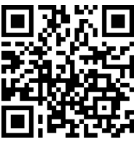发票票种核定
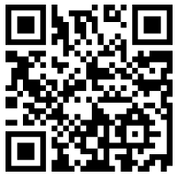  婚生子女出生户口记 | 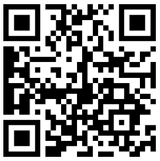  合法稳定住所户口迁移
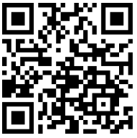  失业登记 | 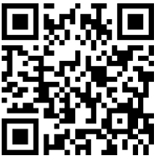  建设工程消防验收

建筑工程施工许可证核发（质量监督手续） | 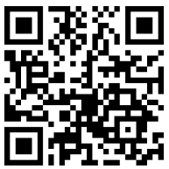 住房公积金租赁自住住房提取
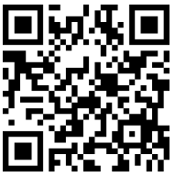 住房公积金解除劳动关系提取 | 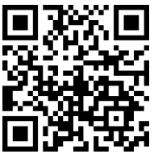 住房公积金购买新建自住住房贷款
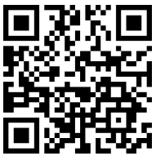  住房公积金偿还本中心住房公积金贷款提取 | 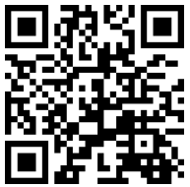住房公积金偿还异地中心住房公积金贷款提取
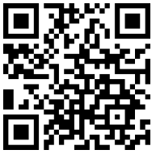 生产经营单位生产安全事故应急救援预案备案 | 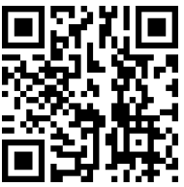 公共场所卫生许可（变更单位名称、法定代表人或者负责人、地址名称（非迁址，如变更门牌或路名）
公共场所卫生许可变更经营项目、经营场所地点 | 公共场所卫生许可延续
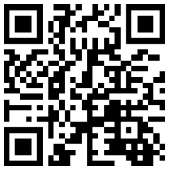 医师执业注册 | 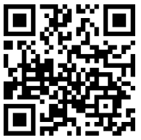  医师执业注册变更
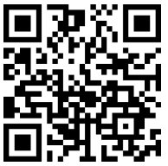 公共场所卫生许可 | 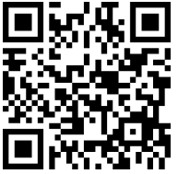  电话咨询

